Kurze Anleitung

Sensor mit Daten- bzw. Versorgungskabel (8-polig) verbinden. Nach ca. 20 Sekunden signalisiert das grüne Status-LED den betriebsbereiten Zustand.
Um sich mit dem Webinterface des Sensors zu verbinden und diesen zu kalibrieren, haben Sie zwei Möglichkeiten:

Verbindung über LAN-Kabel
- Netzwerkverbindungen öffen über „Windows-Taste+R, ‚ncpa.cpl’ eintippen“
- Netzwerkkabel anstecken und die dadurch neu aktiv-gewordene LAN-Verbindung auswählen
- ‚Eigenschaften‘ → ‚Internetprotokoll, Version 4 (TCP/IPv4)'
- ‚Folgende IP-Adresse verwenden' auswählen:
  - IP-Adresse: 192.168.47.11
  - Subnetzmaske: 255.255.255.0
  - Standardgateway: leer
- Im Browser öffnen: http://192.168.47.10:8080

Verbindung über WLAN
- Mit dem WLAN-Netzwerk "CoatingSpy-######-##" verbinden.
- Passwort ‚CoatingSpy123‘ eingeben.
- Im Browser öffnen: http://192.168.100.1:8080

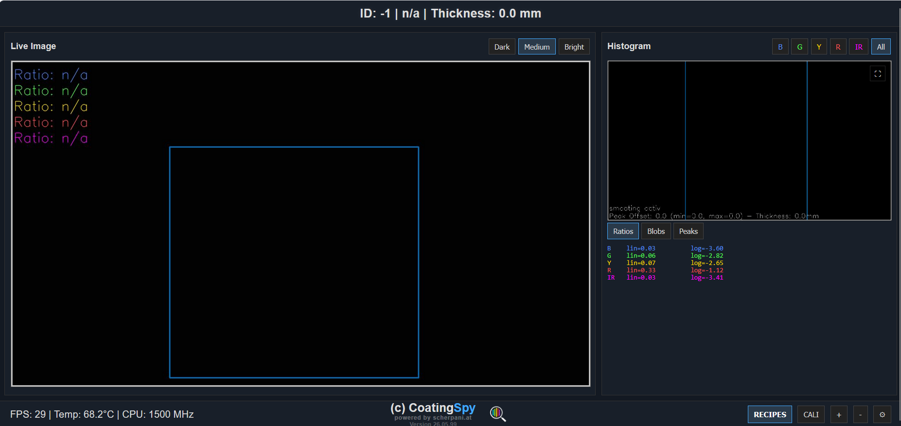
Einrichten des Sensors
- Das CoatingSpy-Webinterface sollte nun zu sehen sein
- saubere Float-Glasscheibe mit maximaler Dicke einlegen
- in ‚Settings‘ den Range-Of-Interest so einstellen, dass sich die 10 Reflexionen der 5 LEDs innerhalb des blauen Rechtecks befinden
- mittels ‚Cali‘ den Sensor kalibrieren
- durch mehrmaligem Ausführen von ‚+‘ bzw. ,-‘ die tatsächliche Glasdicke anpassen

Glass-Typen einlernen
Damit der Scanner die Glasscheiben unterscheiden kann, müssen diese einmal eingelernt (gespeichert) werden. Dafür muss für jeden Glass-Typ eine saubere Referenzscheibe (inkl. eindeutiger ID und Bezeichnung) vorliegen.
Das folgende Prozedere muss für jeden einzelnen Glass-Typ durchgeführt werden.
Bei Glass-Typen (zB. beschichtet), welche je Seite eine unterschiedliche Reflexion aufweisen, ist eine beidseitige Durchführung notwendig.

- Glasscheibe unter den Sensor legen
- visuelle Kontrolle des Live-Bildes hinsichtlich störender Reflexion (Etikett, Verschmutzung, etc.)
- die Glass-Typen-Verwaltung öffnen (‚Recipes‘)
- einen neuen Glass-Typ definieren (‚Add‘)
- die jeweiligen Scheiben-ID, Bezeichnung und gegebenenfalls Beschichtungsseite eintragen (keine Sonderzeichen)
- Glass-Typ hinzufügen (‚Add to list‘)
- Glastypenliste speichern (‚Save‘)

Am Ende der Prozedur ist der Sensor anwendungsbereit. Eine Funktionskontrolle ist anzuraten, dazu sind die einzelnen Scheiben erneut einzulegen und die korrekte Erkennung der Scheiben zu verifizieren.

